Engedmény adás bizonylatkészítéskor
Bizonylatkészítéskor lehetőség van további engedményeket vagy negatív előjellel ellátva felárat számolni a bizonylat tételeihez, vagy a bizonylat teljes összegére nézve.
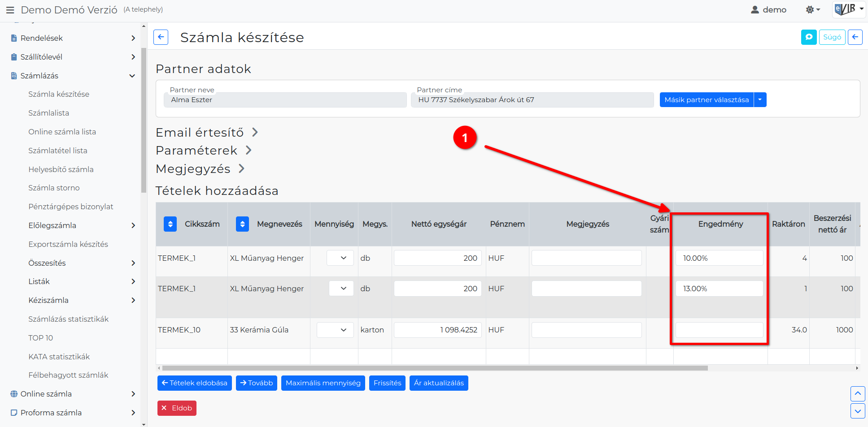
Bizonylatkészítéskor adható engedmények:
- 1. Tételenkénti engedmény rögzítése a tétellista Engedmény oszlopában.
Ha előbb kiválasztjuk a partnert és aztán adunk tételeket a bizonylathoz, akkor a partnerhez rögzített partnerkedvezmény automatikusan bekerül az Engedmény mezőbe, de módosítható és törölhető is a tételre vonatkozóan.
Azonban, ha van a cikkhez beállított partner egyedi ár, akkor a kedvezmény mező üres, de szerkeszthető.

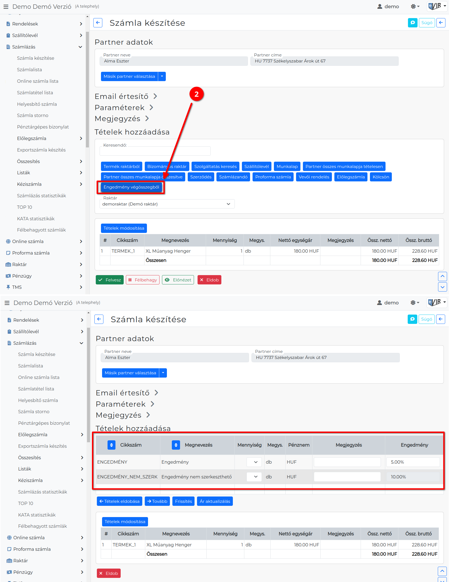
- 2. Végösszegi engedmény megadása az | Engedmény végösszegből | gombra kattintva.
  - Itt a speciális szolgáltatásként rögzített engedmények közül lehet választani.
A szerkeszthető engedmény módosítható a mezőben.
  - Az végösszegi engedményt akkor használja fel a program, ha a Mennyiség oszlopban lévő érték 1-re van állítva!

Engedmény mezők számításának algoritmusai
Az engedmények és a végösszegi engedmények számításának logikája azonos.
A következő formában lehet megadni:
- Ha egy összeget adunk meg (pl.: 1000 HUF), az az összeg kerül levonásra az eredeti árból.
Az engedmény számolásának képlete látható lesz a tétel megjegyzésében.
- Ha százalékot adunk meg (pl.: 10%), akkor az adott százalék lesz levonva az eredeti árból.
Ez is látható lesz a tétel megjegyzésében.
- Ha egy negatív összeget adunk meg (pl.: -500 HUF), akkor ez a felár hozzá lesz adva az eredeti árhoz.
A rendszer figyelmeztet, hogy a negatív érték miatt a nettó összeg nőtt:
Figyelmeztetés: Engedmény mező értéke negatív, így a nettó összeg nem csökkent, hanem nőtt
- Ha negatív százalékot adunk meg (pl.: -15%), ez is egy felárat jelent az eredeti árhoz képest.
Itt is a rendszer figyelmeztet a negatív érték miatt: Figyelmeztetés: Engedmény mező értéke negatív, így a nettó összeg nem csökkent, hanem nőtt
- Ha egy összeget vagy százalékot adunk meg egy hash után (# = keresztjel) (pl.: #2000 HUF vagy #5%), az csak egy belső megjegyzés a rendszer számára, és nem jelenik meg a tétel megjegyzésben.

